Как зарегистрироваться на портале госуслуг.

В целях значительной экономии вашего личного времени вы можете зарегистрироваться на Едином портале госуслуг gosuslugi.ru, чтобы получать муниципальные и государственные услуги быстро и качественно!
Гражданину, получающему государственную услугу в электронном виде, предоставляется скидка в размере 30 процентов при оплате государственной пошлины.
Прежде чем вы начнете пользоваться государственными услугами через интернет, не выходя из дома и не тратя время в очередях, необходимо пройти процесс регистрации на портале госуслуг Gosuslugi.ru. Создания учетной записи рассмотрим пошагово ниже, уделив каждому этапу регистрации отдельное внимание. На портале есть несколько уровней учетных записей: упрощенная, стандартная и подтвержденная. Для полноценного пользования порталом и получения услуг, вам необходимо завести подтвержденную учетную запись.
Регистрация на сайте Госуслуги — инструкция.
Что понадобится для регистрации на портале Госуслуги?
- паспортные данные
-страховое свидетельство обязательного пенсионного страхования (одиннадцатизначный номер СНИЛС)
-мобильный телефон или электронная почта
Перейдите на госуслуги.ру (официальный сайт) и кликните по кнопке «Зарегистрироваться».
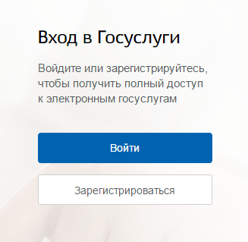
Шаг 1. Регистрация упрощенной учетной записи.
На данном этапе вам необходимо заполнить 3 поля: фамилия, имя, номер мобильного телефона или адрес электронной почты.
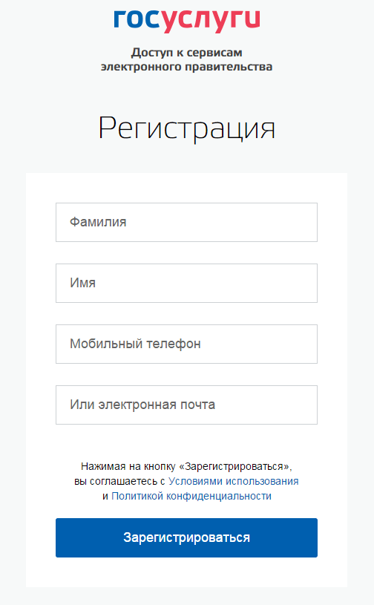

Корректно заполните форму и нажмите кнопку «Зарегистрироваться». После этого подтвердите номер мобильного телефона или электронную почту.
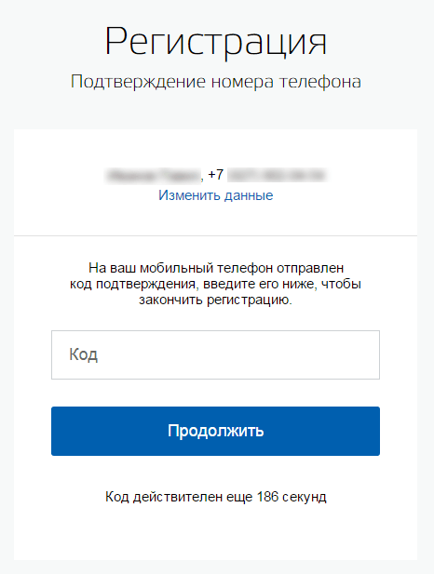

Если вы указали номер мобильного, на следующей странице в поле «Код» введите комбинацию из цифр, высланных вам в виде SMS-сообщения. Затем нажимаем кнопку «Продолжить». Если код указан корректно и система подтвердила номер телефона, на следующей странице необходимо придумать пароль и ввести его два раза. Будьте внимательны, данный пароль будет использоваться для входа в личный кабинет, поэтому не рекомендуется использовать простые комбинации цифр или букв. Если при регистрации вы указали адрес электронной почты вместо номера мобильного телефона, вам потребуется перейти по ссылке из письма, высланного системой на электронный ящик. Затем так же задать пароль для входа.
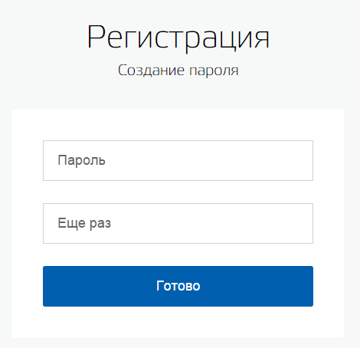
Регистрация упрощенной учетной записи завершена! Теперь вы можете пользоваться ограниченным количеством государственных услуг, подтверждение личности для которых не требуется, а так же получать услуги справочно-информационного характера. Для того чтобы вы смогли полноценно пользоваться порталом, вам нужно заполнить личную информацию и подтвердить личность, тем самым повысив уровень аккаунта. Об этом речь пойдет ниже.
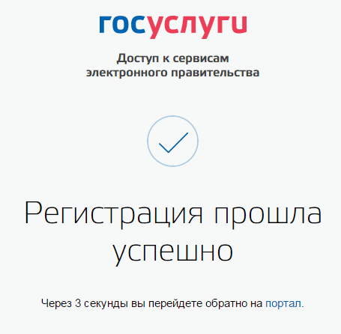

Шаг 2. Ввод личных данных.

После уведомления об успешно завершенной регистрации, система перенаправит вас на форму заполнения личных данных. Она включает в себя паспортные данные и номер СНИЛС. Эти документы необходимо подготовить заранее. После ввода личных данных и их проверки уровень учетной записи повысится до стандартной и вы будете иметь больше возможностей на портале.
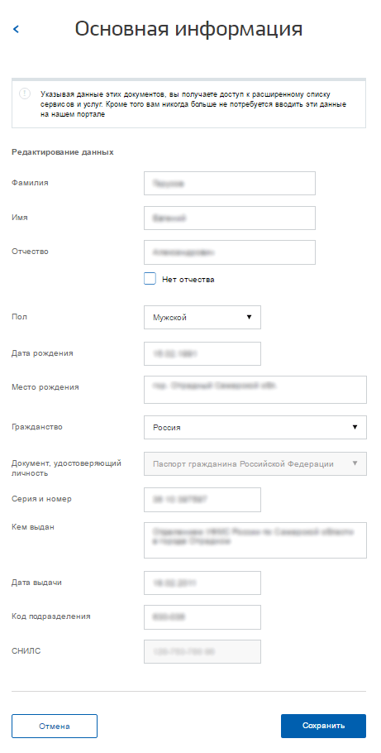
Вам понадобится паспорт и номер СНИЛС (смотреть фото).

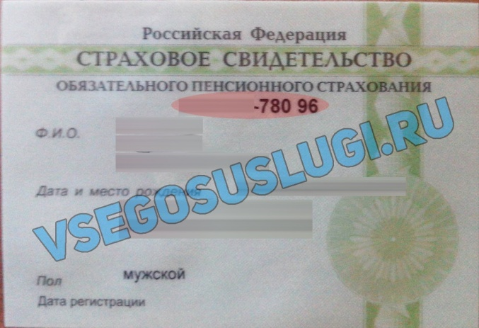

Личные данные следует заполнять внимательно и аккуратно. После этого необходимо отправить их на автоматическую проверку, нажав кнопку «Сохранить».
Если вы не станете заполнять информацию о себе и перейдете на страницу личных данных, увидите информацию о том, что имеете упрощенную учетную запись, предложение заполнить профиль и описание преимуществ подтвержденной учетной записи. Благодаря ей вы сможете пользоваться всеми услугами, представленными на портале, в том числе оформить загранпаспорт через интернет. Ввести основную информацию для получения стандартной учетной записи можно перейдя по кнопке «Заполнить профиль».

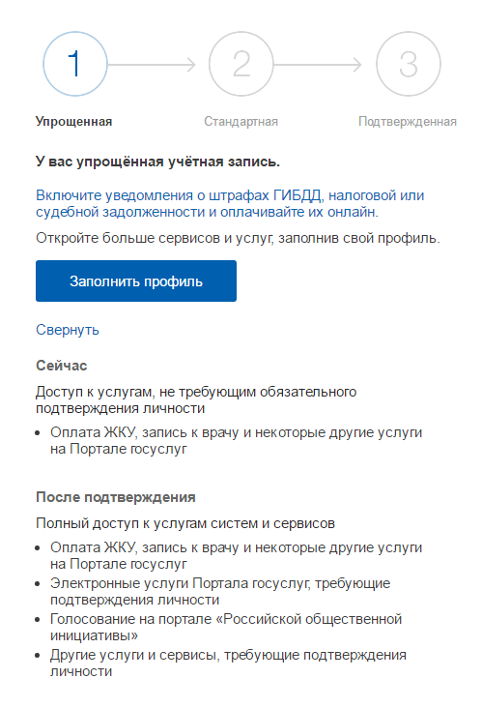
Шаг 3. Проверка введенных данных.

После заполнения формы на предыдущем этапе, указанные личные данные отправляются на автоматическую проверку в Пенсионный Фонд РФ и ФМС.

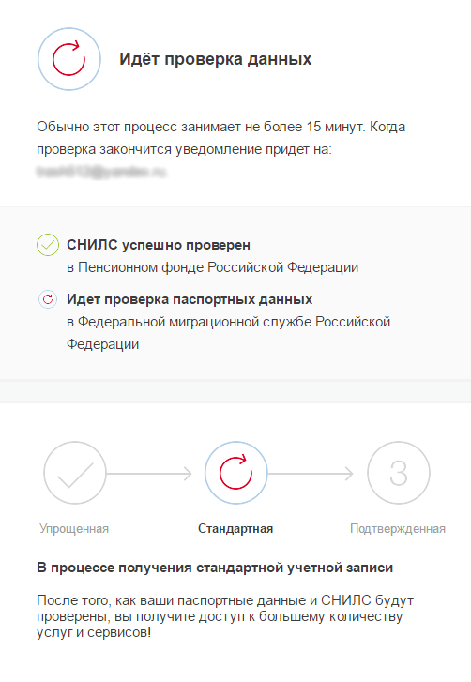
С результатами проверки вы сможете ознакомиться через несколько минут. В особых случаях проверка может занять более суток, но случается такое редко. После того как данная процедура успешно завершится, на мобильный телефон или на адрес электронной почты будет выслано уведомление с результатом проверки, а так же соответствующее состояние отобразится на сайте.
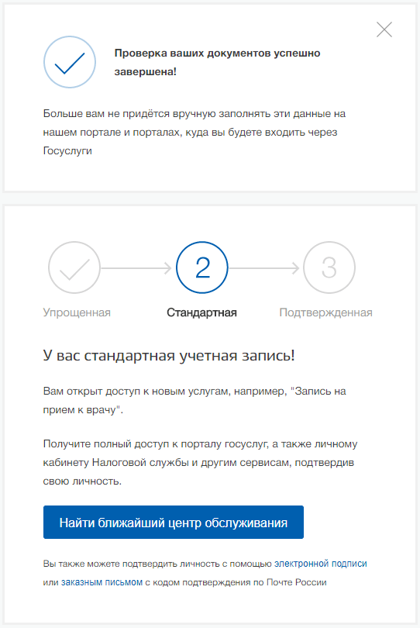

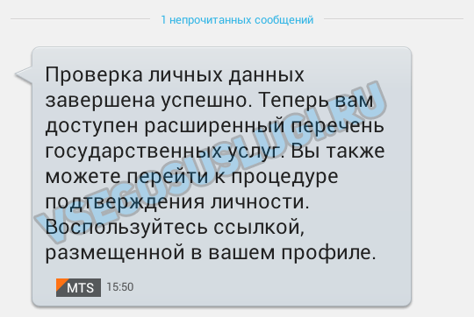

Теперь вы имеете стандартную учетную запись и можете воспользоваться ограниченным набором услуг, например, «Запись на приём к врачу» и «Регистрация автомобиля».
Шаг 4. Подтверждение личности.

Для того чтобы полноценно пользоваться государственными услугами через интернет, вам необходимо иметь подтвержденную учетную запись. Самым удобным способом подтверждения личности является посещение одного из ближайших центров обслуживания:
- администрация Нефтекумского городского округа Ставропольского края (пл. Ленина, 1, каб. 16)
- многофункциональный центр предоставления государственных и муниципальных услуг (пр. Нефтяников, 20а).
При себе необходимо иметь паспорт.
Получить консультацию по вопросам регистрации на портале госуслуг (gosuslugi.ru) вы можете по телефонам: (86558) 3-32-38.

